高中课程与信息技术整合培养学生核心素养的研究
开题报告

一、课题研究的目的和意义
学生是创新潜能的、能动的主体，是学习过程中的核心要素，培养学生成为创新个人，形成创新思维是教学的关键，所以本课题以高中学科和信息技术整合为基础，给学生创造出这样的探究环境，增强了学习的吸引力、感染力和说服力，使枯燥的理论内容和抽象的科学规律形象化，也让学生思维层层展开、步步深入，有助于学生综合能力的提高。
而自修式校本课程的研究，开拓了学生的视野，为学生培养创新能力缔造更有利的条件，师生一起准备研究材料、整理数据、研究问题、发现规律、互动归纳，使学生在自主学习过程体验自己能力的提高，同时增强自信心，而且也体会祖国文化的博大进深，从而提升民族自豪感，为他们将来的学习、生活发挥正能量的作用。
学生发展素养得到培养的同时，教师也在教学中师生互促互进，既提升了自己的业务水平，又感受祖国的伟大、时代的进步、社会的繁荣昌盛。
总而言之，本课题研究的核心目的是：通过新颖的以学生为中心的科研活动，培养学生的核心素养。本课题创新点的启示作用，是极具推广意义的，一是因为研究内容和形式比较新颖，二是以学生为中心且具备有机的师生互动。

二、国内外研究现状
2016年9月13日，在北京师范大学召开了中国学生发展核心素养研究成果发布会，对学生发展核心素养的内涵、表现、落实途径等进行了全新的阐释，这对深化新课程改革具有重要的指导意义，尤其是为我们工作在一线的教师指明了方向。21世纪20年代即将到来，全球经济一体化格局已经形成，各国间的竞争如火如荼，这种竞争说到底是人才的竞争，而培养高素质的人才是学校和教师的核心任务，这也符合“科教兴国”的基本国策。
新课程改革后的课堂仍是培养学生核心素养的主阵地，教学质量的提高和学生素质的提高息息相关，许多教师为了贯彻新课程改革的精神，确定学生在学习中的主体地位，做了大量尝试性工作，也形成一些新的教学模式，提出了新的教学理念。但传统教学模式的惯性仍很大，造成学生的主体地位还不够稳固，教学中不知不觉又滑向教师为主体的“讲授法”、甚至还又出现“填鸭”现象，这样把学生刚刚萌生的自主学习和创新的幼苗扼杀在摇篮里，不能不使人叹息。
因此，我们根据本校实际情况，确定了“高中课程与信息技术整合培养学生核心素养的研究”的课题，以更好地转变传统课堂教学模式，促进建立以学生为中心的高效课堂及自修式校本课程的探究，这种学习方式极具创新性和实践性，学生亲身乐于其中，师生互动、生生互动明显增多，对培养学生的核心素养呈现出强大功能。
总而言之，本次课题研究是在学生发展核心素养新内涵刚刚公布三个月后，类似的研究还都在起步阶段，都在“摸着石头过河”，所以本课题组本着胆大心细，勇于创新的精神，来完成本次课题研究，也对参与其中的同学是一种鼓舞，对他们的创新意识培养，有以身示范的作用。

三、课题研究的理论依据
（一）哲学依据
教学是辩证统一体，教的过多和过少，都会影响到学的效果，所以教必修有法有度，激发学生自己学的愿望和兴趣，因为学生自己出现主动向和积极性，教学效果才是最好的。也就是教师的教这个外因，触发了学生的学这个内因，才是抓住了教学的主要矛盾。
（二）心理学依据
教学必修依据学生所在年龄段的心理特点，才能事半功倍，而不前功尽弃。本次课题研究中的学生，都是高中同学，正是逐步走向成年的阶段，要抓住他们心理特点和发展规律，结合他们的认识能力、情感特点、意志品质。
（三）素质教育理论
素质教育要求学生全面发展，与学生核心素养有千丝万缕的联系，要求学生基本素质的得到全面和谐发展，而且要采用全方位多种手段相结合的方式。
（四）建构主义理论
建构主义理论的核心就是“以学生为中心”，主动探究、主动发现，在教师的互动下，自我构建的学习方式。学习不再是教师简单地传递给学生，而是促进、帮助学生建构自己知识的过程，与学生核心素养的培养不谋而合。
（五）人本主义理论
人本主义理论强调学生的主体地位，重视学生在学习活动中的情感、态度、价值观，是“以人为本”的具体体现，与新课程改革的标准相一致，对培养学生核心素养有积极意义。

四、课题研究的范围和内容
（一）研究范围的限定
1、学生核心素养的概念
学生发展核心素养指学生应具备的，能够适应终身发展和社会发展需要的必备品格和关键能力，是关于学生知识、技能、情感、态度、价值观等多方面要求的综合表现。
2、学生核心素养框架图
核心素养以培养“全面发展的人”为核心，以科学性、时代性和民族性为基本原则。分为文化基础、自主发展、社会参与三个方面，综合表现为人文底蕴、科学精神、学会学习、健康生活、责任担当、实践创新六大素养，具体细化为国家认同等18个基本要点。
其框架图如下：
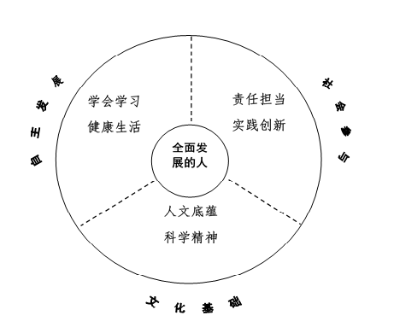

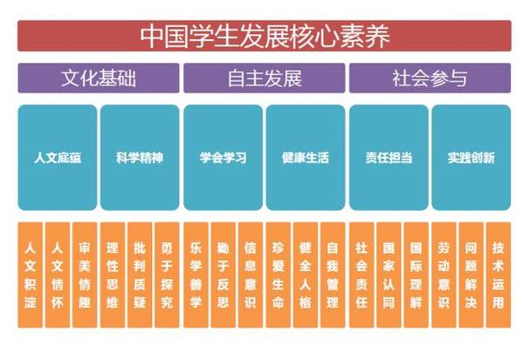
（二）研究的目标
1、通过数学理论和信息技术实践相结合的探索，增强以学生为主体的教学模式意识。
2、关注学生的个性发展，为学生创新意识的培养提供探究环境，进而提升学生的核心素养。
3、提升学生动手能力，能自主地把生活中的现象和物理规律相联系，进而转化为探究实验。
4、体会中国古典文化中的精髓，增强民族自豪感，并逐步融入到自己的价值观、人生观、世界观中去。
5、通过课题研究，提高立项教师的业务水平，更好地在教育岗位上发挥自己的正能量。
（三）研究的内容
本课题包括“高中数学算法模块与信息技术的有机结合对学生核心素养的培养研究”、“高中物理补充演示实验建模与信息技术的有机结合对学生核心素养的培养研究”和“高中自修式校本课程的开发与信息技术的有机结合对学生核心素养的培养研究”等三个子课题。
1、通过培养计算机兴趣小组的同学自主学习计算机语言初步编程（预定使用C语言），实现数学中的算法在计算机语言真实运行，然后，在全班进行公开演示，从而激发学生们的创新意识，培养思辨能力。
2、通过培养物理兴趣小组的同学对物理补充演示实验建模，加深学生对物理规律和物理实验之间关系的认识，提升物理整体素养，提高动手能力，以全班进行公开演示为契机，对表达能力也有所促进，进而激发学生们对生活中物理现象的研究兴趣。（其中在录播室的录制过程、后期剪辑、修改过程等需要信息技术支持）
3、通过学习自修式校本课程，让本兴趣小组的同学，增加对祖国文化博大精深的意识，增强民族自豪感，在制作“龙鳞装”古书的过程中，感受传统书籍之美，锻炼对美的欣赏能力，进而提升艺术素养。在制作书籍中应用“写刻本”方式，对相关教师的书法水平，也是一次提高的机会，反过来，也带动学生更加注重自己的书写能力培养，进一步提升他们的综合素养。
具体是把《论语》和《孔子家语》按照其中成语、名句改写成一个一个启迪智慧且有修身意义的故事读本，古文部分，装订成“龙鳞装”古书，自修读本为“写刻本”形式。（其中书籍的排版、印刷，PDF格式书制作，假期网际师生互动等需要信息技术支持）
五、研究的创新点
（一）通过计算机语言编程，把数学算法模块中的实例具体化，并在真实计算机环境中运行。
（二）用简便的物体进行物理演示实验的建模，如一块橡皮、一本书，一个量角器，粗略测定橡皮与书间的动摩擦因数μ值，进而拓展到动态受力分析的问题探究中。
（三）利用新型儿童玩具进行物理演示实验的建模，如利用电子积木，进行小量程表头的改装实验研究。
（四）教师与学生亲自制作“写刻板”图书的设计研究。
（五）制作出“龙鳞装”古书，如下图
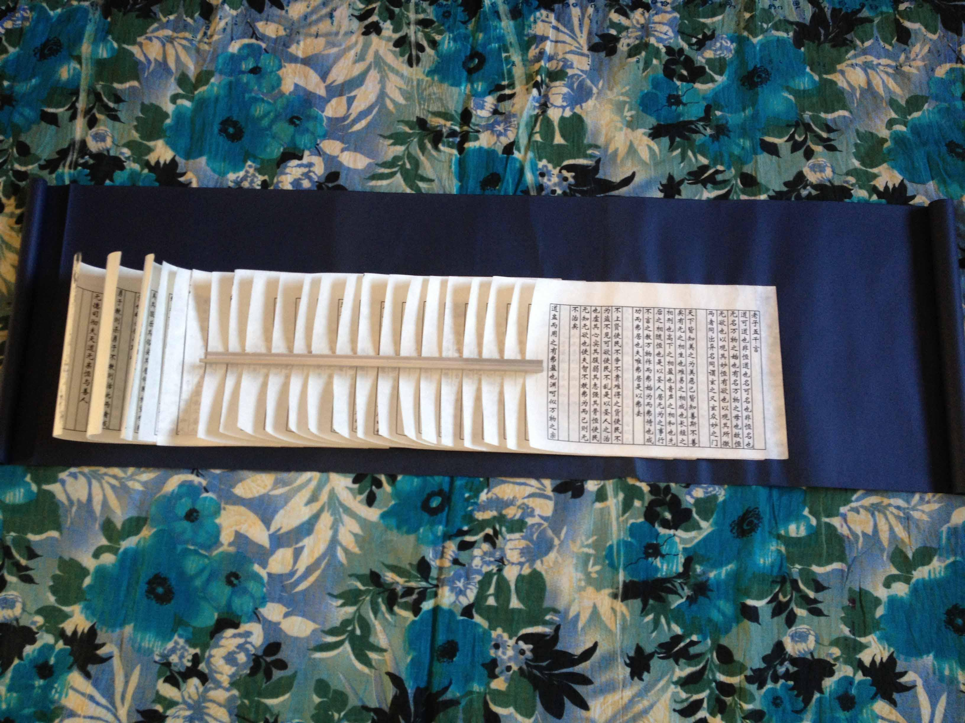
五、课题研究的方法
本课题采用的研究方法有：文献研究法、行动研究法、经验研究法。
教师认真学习2016年9月13日公布的学生发展核心素养内容，采用文献研究法，利用网络、杂志、报刊等媒体资源，查阅相关资料，对比本次提出的核心素养内容与以往材料的相同点和不同点，并以此为契机，为本次课题研究提供理论依据。
学生的头脑是一个等待点燃的火炬，而非等待填充的容器。在本次课题活动中，边研究边实践，师生互动，以学生为主体，使用行动研究法，把研究的成果为师生吸收并加以运用到实际问题的解决中去。
在结题阶段教师和兴趣小组的同学一起使用经验研究法，对研究过程进行反思、分析和归纳，将研究过程中的做法、经验进行概括、提升。
六、课题研究的步骤和计划

（一）研究步骤
1、前期准备时期（2016年12月至2017年2月）
（1）成立课题组，落实课题成员，制定研究方案。
（2）课题申报。
（3）准备计算机编程环境，物理实验相关器材、校本教材编制材料及制书设备。
2、具体研究时期（2017年3月至2017年12月）
（1）按照既定方案进行规划，开展具体研究活动。
（2）协调好三个子课题研究活动，并行不悖且互相促进。
（3）定期进行阶段性总结，根据具体情况进行适当调整，以便更好地进行下一阶段的研究活动。
3、总结工作时期（2018年1月至2018年7月）
（1）整理上一阶段的课题研究成果，分类存档。
（2）编写研究报告及论文，进行课题结题工作。

（二）研究计划
1、本课题的四个阶段
第一阶段，师生互动选定课题，打破以往仅由教师选定课题的惯例，让学生参与到选题中来。
由每个分课题组的老师与相关同学进行探讨，最终决定本课题组名称及研究内容。
第二阶段，完成开题报告，总体设计本次课题研究工作，做好申报工作。
由温睿老师执笔开题报告，吴振英书记指导，课题组其他成员集思广益，把总体设计层层细化，并及时与区电教中心联系，完成好申报工作。
第三阶段，进行具体研究，三个子课题有条不紊地进行研究，做好中期报告工作。
吴振英书记负责督导课题研究的进行，温睿老师进行课题具体内容研究情况的安排、调整。
由于篇幅所限，三个子课题的时间安排细则表另成一文。
第四阶段，完成结题报告，对研究的整个过程进行总结，做好结题工作。
结题工作时期，是容易被轻视的地方，造成研究成果质量的下降，所以本科组针对此问题，进行早预防、专人管安排，把前面阶段的档案资料收集整理好，由左菲老师具体管理，以便在结题阶段每个子课题都凝结出最为满意的成果。
2、研究的技术线路

深入学习学生核心素养内容

准备研究所需材料

子课题1
子课题2
子课题3

形成中期报告

优化编程程序
精化实验模型
修订校本教材

总结课题研究，形成论文等成果

七、研究的预期成果和成果形式
论文、计算机源程序、物理演示实验、自修式校本教材（包括PDF版）、龙鳞装古书（摹刻）
八、课题研究的经费及设备条件需要
本课题经费来源为自筹，总共金额约3900元
包括物理实验设备购置费：约800元；
自修式校本教材编制材料费：约600元；
龙鳞装古书（摹刻）编制材料费：约2500元
计算机编程环境，论文等材料的打印，本校已经具备，无需另购。
九、主要成员及分工
吴振英，唐官屯中学书记，具有丰富的课题研究经验，全面指导本课题的研究工作；并担任新教师左菲的课题研究导师。
温睿，课题负责人，具体负责课题的操作和组织协调工作。
王德馨、王颖，负责“高中自修式校本课程的开发与信息技术的有机结合对学生核心素养的培养研究”课题研究。
郭文娟、温睿，负责“高中数学算法模块与信息技术的有机结合对学生核心素养的培养研究”课题研究。
王子明、左菲、温睿，负责“高中物理补充演示实验建模与信息技术的有机结合对学生核心素养的培养研究”课题研究。
参考文献：
1、高中语文新课程标准、高中数学新课程标准、高中物理新课程标准。
2、《建构主义教育研究》，高文、徐斌艳、吴刚主编，教育科学出版社，2008年2月。
3、搜狐教育（学生发展核心的相关报道）。
4、搜狐教育（学生发展核心的相关报道）。

